排 单系统需求文档

一、系统配置模块
系统基础参数配置，为订单计算、智能排单提供底层规则支撑，所有参数支持后台自定义修改、保存生效。

1.1 商品配置
用于维护所有淋浴房、移门标准产品信息，支撑订单自动核算金额、自动计算做单基础时长，支持单商家单独定价、单独工时配置。
- 商品名称：预设标准商品品类，包含但不限于一字淋浴房、弧形淋浴房、平开门、推拉移门、极简窄边门等，支持新增、编辑、删除品类。
- 商品单价：商品标准下单售价，单位为元，保留2位小数；支持通用标准单价，同时支持单个商家独立单独设价，商家专属定价优先于通用定价生效。
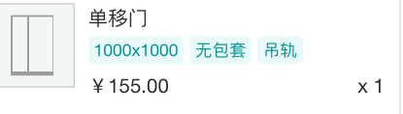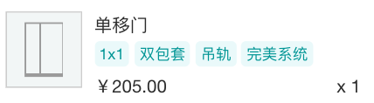
- 默认做单时长：商品标准制作+安装基础时长，单位为小时，保留2位小数；支持差异化工时叠加规则。
- 附加项工时规则：支持配置各类增值附加项工时，选择对应附加项后自动累加总做单时长，包含加包套、完美系统等；同时支持针对高难度安装场景、特殊商家定制场景单独增加做单时长。
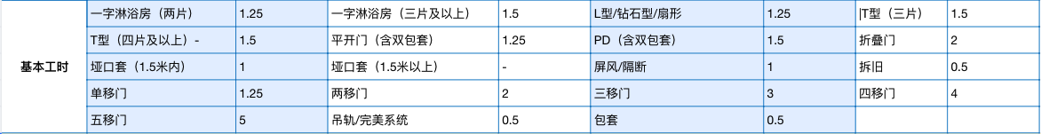 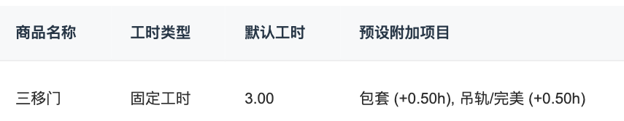仅为示意参考

1.2 做单师傅信息配置
存储人员基础信息、位置、出行属性，为就近派单、路程时间计算、工作量核算提供数据支撑。

安装师傅配置项
- 姓名：师傅姓名
- 常驻位置：精准地址/定位坐标，为就近匹配安装订单的核心依据
- 出行工具：固定分类选项，包含电瓶车、汽车（沪牌）、汽车（外牌，考虑市区限行），不同工具对应不同路程耗时计算规则，精准核算订单间路途衔接时间

1.3 排单基础阈值配置
支持后台自定义数值，全部阈值可灵活修改，系统排单时严格按照阈值上限、下限约束，杜绝超量、超工时、超距离派单。

1.3.1安装工作量配置
- 团队每日安装总套数区间：单日整体安装任务总量上下限
- 单人每日安装套数区间：【最小套数 ≤ 单人单日安装套数 ≤ 最大套数】
- 单人每日安装总额区间：【最低金额 ≤ 单人单日安装总金额 ≤ 最高金额】，按订单金额核算工作量

1.3.2 每日出工&出行范围配置
- 最早出工时间：自定义每日可开始上门服务时间
- 最晚完工时间：自定义每日必须结束服务的截止时间
- 最大出行距离：师傅单次上门订单距离不大于自定义公里数，超距不派单

二、订单输入模块
支持手动录入订单信息，系统自动关联商品配置参数，完成订单金额、做单时长自动核算，为智能排单提供订单数据。

2.1 订单基础录入字段
- 订单类型：下拉选择，包含安装订单、维修订单、售后订单三类
- 商家名称：下单商家信息
- 提货/安装地址：精准服务地址（用于距离测算、就近派单）
- 商品名称：下拉选择已配置的标准商品品类（附加项：可选填，选择后自动叠加对应做单时长）
- 商品数量：订单对应产品套数/数量
- 安装日期：选填，选择日期后自动在指定日期进行排单（提交时，如果无法匹配该日期进行提示）
- 备注说明：对订单的补充文字说明（可上传图片，如图纸）
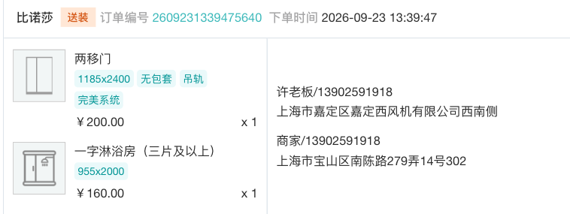
上图为当前系统订单截图，仅为示意参考

2.2 系统自动计算逻辑
- 订单总额：根据所选商家专属单价/通用单价 × 商品数量，自动计算，保留2位小数；支持手动修改（售后订单金额可能为0）
- 订单做单总时长：商品默认基础时长 + 附加项增值时长 + 特殊场景加价时长，自动累加计算该订单整体施工耗时

三、排单输出模块
系统核心功能，对已录入待排单订单进行全自动智能分配，结合位置、路程、工时、工作量阈值、时间规则生成标准化排单结果。

3.1 整体排单规则
系统读取全部待排订单 + 系统配置阈值 + 师傅档案信息，智能匹配与排班，严格规避超量、超时、超距派单。

3.2 安装师傅智能匹配逻辑
- 以师傅常驻位置为核心匹配依据，优先匹配距离订单地址最近的可用师傅
- 根据师傅出行工具类型，差异化计算订单与订单之间的路途行驶时间、往返耗时
- 结合单订单做单时长、路途耗时、师傅当日已排工作量、时间节点，自动推算每单预计上门时间、预计完工时间

3.3 排单列表

3.3.1明确日期排单列表 （确定安装日期）
- 按日期展示每日排单情况（日期/星期）
- 每日排单，按师傅维度分组展示，按做单顺序分别展示当日所有已排订单清单
- 每个订单区分已确认/待确认状态
- 单条订单展示信息包含：订单类型、商家、地址、商品、数量、做单时长、路程时长、预计上门时间、订单金额
- 页面直观展示每位师傅当日已排套数、已排总额、剩余可排额度，方便运营人工微调、核对排班
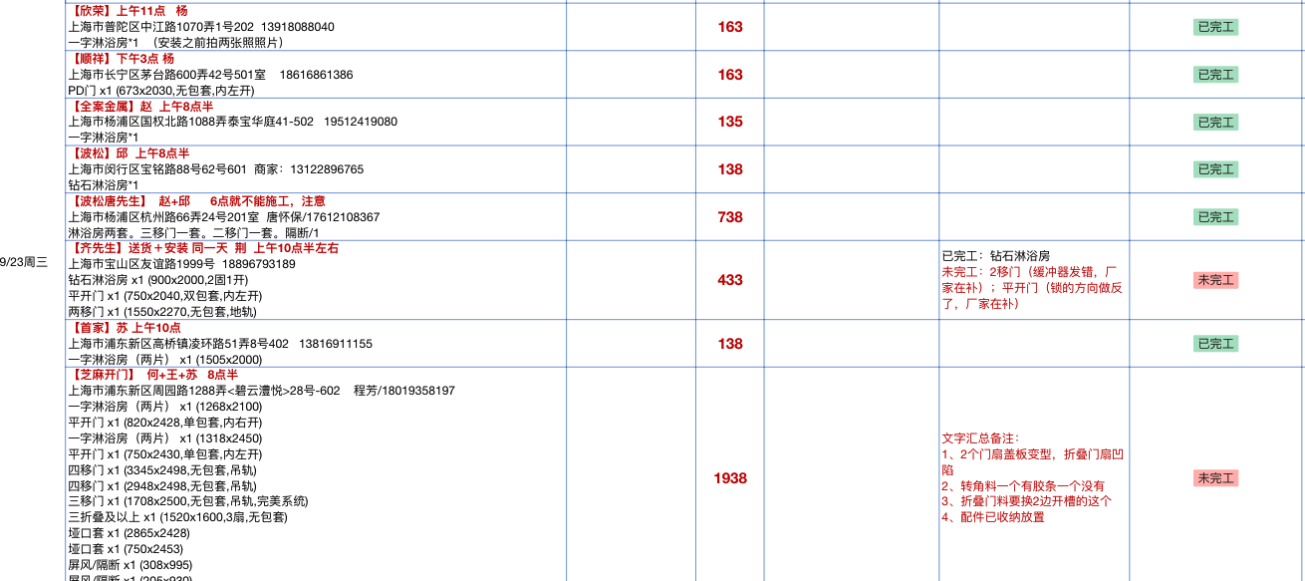
上图为当前排单表格，仅为参考
      - 操作项：
- 支持人工手动改派订单、调整上门时间、增减工时
- 运营联系客户后，支持对排单订单进行确认（状态变更为已确认）；可能改期或暂不安装，支持退回操作（数据归至待定排单列表）；
- 单日订单，支持运营一键派单（单个师傅的派单信息发送）

3.3.2待定排单列表（未确定安装日期）
- 除订单基本信息，显示待定备注（可能运营手动填写，或系统自动填入/指定日期无法安排）
- 支持重新排单（可选指定日期）

四、预留扩展需求
- 支持排单表导出Excel、打印，方便线下对账、派工
- 支持订单状态跟踪（待排单、已派单、施工中、已完成、售后中）
- 支持每日排单数据统计、师傅工作量/收入提成统计
- 支持运营一键联系客户

